МИНИСТЕРСТВО НАУКИ И ВЫСШЕГО ОБРАЗОВАНИЯ
РОССИЙСКОЙ ФЕДЕРЦИИ
Федеральное государственное автономное образовательное учреждение высшего образования «Самарский национальный исследовательский университет имени академика С.П. Королева» (Самарский университет)
Институт информатики и кибернетики

Кафедра информационных систем и технологий

КУРСОВОЙ ПРОЕКТ ПО ДИСЦИПЛИНЕ
«Разработка WEB-приложений»
ПОЯСНИТЕЛЬНАЯ ЗАПИСКА
АВТОМАТИЗИРОВАННАЯ ИНФОРМАЦИОННАЯ СИСТЕМА "МИКРОБЛОГ"

Обучающийся _______________________________________ С. В. Тиликанов
(подпись)
Руководитель работы__________________________________ И.В. Лёзина
(подпись)

Оценка ______________

Самара 2026

МИНИСТЕРСТВО НАУКИ И ВЫСШЕГО ОБРАЗОВАНИЯ
РОССИЙСКОЙ ФЕДЕРАЦИИ
Федеральное государственное автономное образовательное учреждение высшего образования «Самарский национальный исследовательский университет имени академика С.П. Королева» (Самарский университет)

Институт информатики и кибернетики

Кафедра информационных систем и технологий

ЗАДАНИЕ НА КУРСОВОЙ ПРОЕКТ
Обучающемуся Тиликанову Сергею Валерьевичу группы 6596-090301Z
Тема проекта: Автоматизированная информационная система «Микроблог»
Планируемые результа ты освоения образовательной программы  (компетенции) | Планируемые результаты практики | Содержание задания
ПК-3 Способен осуществлять интеграцию программных модулей и компонент и верификацию выпусков программного продукта  ПК-3.1. Разрабатывает процедуры интеграции программных модулей | знать: теоретические основы проектирования и создания моделей баз данных и программного обеспечения при разработке web-приложений в рамках технологии Java Enterprise Edition;  уметь: создавать и проверять работоспособность моделей баз данных и программного обеспечения при разработке web-приложений в рамках технологии Java Enterprise Edition;  владеть: современными программными продуктами для создания моделей баз данных и программного обеспечения при разработке web-приложений в рамках технологии Java Enterprise Edition. | - Разработка логической модели базы данных АИС «Микроблог».  - Разработка автоматизированной информационной системы «Микроблог».  - Отладка и тестирование разработанной автоматизированной информационной системы «Микроблог».  - Проведение экспериментов и анализ результатов.

Дата выдачи задания 25 сентября 2025 г.
Срок представления на кафедру пояснительной записки 22 января 2026 г.

Руководитель курсового проекта
доцент кафедры ИСТ, к.т.н., доцент ___________________И.В. Лёзина
(подпись)
Задание принял к исполнению
обучающийся группы № _6596-090301Z_________________С. В. Тиликанов
(подпись)

РЕФЕРАТ
Пояснительная записка к курсовому проекту: 41 страница, 23 рисунка, 10 источников, 1 приложение.
ИНФОРМАЦИОННАЯ СИСТЕМА, JAKARTA EE-ТЕХНОЛОГИИ, СУБД, POSTGRESQL, TOMCAT, WEB-ИНТЕРФЕЙС, SPA, RESTAPI, SERVLETS, УПРАВЛЕНИЕ МИКРОБЛОГОМ.
Цель работы – разработать автоматизированную информационную систему «Микроблог».
В ходе курсового проекта разработана информационная система на основе JakartaEE-технологий с использованием клиент-серверной архитектуры REST. В качестве серверной части использован фреймворк Spring Boot, отвечающий за бизнес-логику и взаимодействие с базой данных. Клиентская часть реализована в виде одностраничного приложения (SPA) с использованием фреймворка Angular, который формирует динамический интерфейс на HTML и TypeScript. Взаимодействие между клиентом и сервером организовано через RESTful API с аутентификацией на основе JWT-токенов.
В качестве системы управления базами данных (СУБД) использован PostgreSQL. Серверная часть развёрнута на встроенном сервере приложений, совместимом со стандартами Tomcat.
Система предоставляет возможность управления данными микроблога: регистрацию и авторизацию пользователей, публикацию и удаление пользовательских постов с возможностью прикрепления фотографий, комментирование постов, оценку постов («лайки»), а также ведение пользовательских профилей. Вся работа с системой производится через адаптивный веб-интерфейс, представленный в виде клиентского SPA-приложения.
Программа написана на языке Java в среде IntelliJ IDEA 2025.1.1 и функционирует под управлением операционной системы Windows 10/11.
СОДЕРЖАНИЕ
Определения, обозначения и сокращения 6
Введение 8
1 Структура базы данных 10
1.1 Описание предметной области. Логическая структура данных. 10
1.2 Физическая схема базы данных 11
2 Архитектура приложения 13
2.1 Архитектурная модель 13
2.1.1 Принципы независимой архитектуры веб-приложений 13
2.1.2 Слои Web-приложения 14
2.1.3 Внедрение зависимостей 16
2.1.4 Масштабирование приложения 16
2.2 Выбор и обоснование использования технологий 17
2.2.1 Выбор языка программирования и среды разработки 17
2.2.2 Выбор backend-фреймворка 18
2.2.3 Выбор системы управления базами данных 18
2.2.4 Выбор способа работы с базой данных 19
2.2.5 Используемые средства и библиотеки: 20
2.2.6 Выбор frontend-фреймворка 21
2.3 Авторизация и аутентификация 23
2.3.1 JWT-токен 23
2.3.2 Процедура генерации токена 25
2.3.3 Процедура валидации токена 26
2.4 Средства моделирования 27
2.4.1 Диаграмма вариантов использования 27
2.4.2 Диаграммы последовательностей 28
3 Пользовательский интерфейс 30
Заключение 35
Список использованных источников 36
Приложение A: Взаимодействие слоёв приложения
при работе с сущностью User 37

ОПРЕДЕЛЕНИЯ, ОБОЗНАЧЕНИЯ И СОКРАЩЕНИЯ
- Jakarta EE-технологии - набор спецификаций и соответствующей документации для языка Java, описывающей архитектуру серверной платформы для задач средних и крупных предприятий.
- API (Application Programming Interface – интерфейс программирования приложений) ̶ это интерфейс, который одна программа или сервис предоставляет другим программам для безопасного и структурированного использования своих данных и функций.
- REST – (англ. Representational state transfer - передача состояния представления) ̶ архитектурный стиль взаимодействия компонентов распределённого приложения в сети. Для веб-служб, построенных с учётом REST (то есть не нарушающих накладываемых им ограничений), применяют термин «RESTful».
- JWT (англ. JSON Web Token) — это открытый стандарт (RFC 7519) для создания токенов доступа, основанный на формате JSON. Как правило, его используют в передаче данных для аутентификации или авторизации в клиент-серверных приложениях.
- SPA – (англ. Single Page Application) - это веб-приложение, которое загружается один раз и затем динамически обновляет контент на той же странице, не загружая полностью новые HTML-страницы с сервера.
- Фреймворк (англ. framework – каркас, структура) - заготовка, готовая модель в программировании для быстрой разработки, на основе которой можно дописать собственный код. Он задает структуру, определяет правила и предоставляет необходимый набор инструментов для создания проекта.
- Фронтенд (англ. frontend) ̶ это клиентская часть продукта (интерфейс, с которым взаимодействует пользователь). В случае с сайтом ее формирует и выводит на экран браузер, который работает с HTML, CSS и JavaScript.
- Бэкэнд (англ. backend) — это внутренняя часть продукта, которая находится на сервере и скрыта от пользователей. Для ее разработки могут использоваться самые разные языки, например, Python, PHP, Java, С#.
- ORM (англ. Object Relational Mapping - объектно-реляционное отображение) - это программная технология, которая создает «мост» между объектно-ориентированными языками программирования и реляционными базами данных, преобразуя данные между двумя принципиально разными парадигмами.
- СУБД — это система управления базами данных. Так называют программное обеспечение, которое требуется, чтобы создавать базы данных, изменять их, получать из них информацию и контролировать версии.
- UI (англ. User Interface – пользовательский интерфейс) — представляет собой комплекс визуальных элементов, через которые пользователь взаимодействует с программным продуктом [1].
- UML (Unified Modeling Language) - это язык и метод визуализации
программного обеспечения с помощью набора диаграмм, построенных на основе объектно-ориентированной нотации

ВВЕДЕНИЕ
В современном цифровом мире социальные сети и микроблоги стали неотъемлемой частью коммуникации, обмена информацией и формирования общественного мнения. Все более актуален запрос на более легковесные, кастомизируемые и контролируемые решения, которые можно адаптировать под конкретные задачи ̶ будь то корпоративная социальная сеть, платформа для сообщества или учебный проект для освоения современных веб-технологий. Лучший способ изучить работу какого-либо приложения – разработать собственную версию этого приложения. Такой метод позволит комплексно изучить ключевые аспекты создания современных распределенных информационных систем: от проектирования серверной логики и баз данных до реализации динамического пользовательского интерфейса. Разработка функционального прототипа микроблога предоставляет уникальную возможность применить теоретические знания на практике, столкнувшись с реальными архитектурными решениями и проблемами интеграции, которые остаются «за кадром» при простом использовании готовых платформ.
Целью данной курсовой работы является разработка и практическая реализация прототипа автоматизированной информационной системы ̶ микроблога ̶ с использованием современных стеков технологий клиент-серверной архитектуры. В рамках достижения этой цели планируется не только создать работоспособное приложение, но и провести сравнительный анализ выбранных инструментов, исследовать их синергию при построении RESTful API, а также освоить ключевые практики современной веб-разработки, такие как JWT-аутентификация, управление состоянием на клиенте и работа с реляционными данными через ORM.
Для достижения поставленной цели необходимо решить следующие задачи:
- Провести анализ предметной области, определить функциональные и нефункциональные требования к системе.
- Спроектировать логическую и физическую модель базы данных, обеспечивающую хранение информации о пользователях, постах, комментариях, медиафайлах и социальных взаимодействиях.
- Реализовать серверную часть (backend) приложения на основе фреймворка Spring Boot, обеспечивающую RESTful API, бизнес-логику, безопасность (аутентификацию и авторизацию) и взаимодействие с СУБД PostgreSQL.
- Провести анализ доступных frontend-фреймворков, и выбрать наиболее подходящий для наших целей. Разработать клиентскую часть (frontend) в виде одностраничного приложения (SPA) с использованием данного фреймворка.
- Провести интеграционное тестирование системы, отладить взаимодействие компонентов и проанализировать полученные результаты.

Структура базы данных

Описание предметной области. Логическая структура данных.
Центральным элементом нашего приложения является возможность для пользователей публиковать короткие сообщения, обмениваться мнениями и формировать социальные связи в режиме реального времени. Каждый пользователь имеет персональный профиль для самовыражения и может взаимодействовать с контентом других через комментарии и реакции. Исходя из этого, выберем следующие сущности для базы данных:
- Пользователь – сущность, которая представляет человека, использующего сервис. Имеет уникальный идентификатор, логин, имя, фамилию, краткую информацию о себе, зашифрованный пароль, путь к изображению пользователя в хранилище и дата создания.
- Пост – пост пользователя. У него есть заголовок, локация, содержимое поста, привязанный к нему автор и дата создания.
- Комментарий – это реакция пользователя на публикацию. Каждый комментарий создаётся конкретным пользователем, привязывается к определённому посту, содержит уникальный идентификатор, текст сообщения и метку времени создания.
- Лайки – сущность, выражающая связь между пользователем и постом, регистрирующая положительную реакцию данного пользователя на данный пост. Помимо этого, также содержит уникальный идентификатор.
- Изображения – сущность, содержащая данные о пути к файлу изображения. Содержит собственный идентификатор, путь к файлу в хранилище и обязательно связана с одним конкретным постом.
На рисунке 1 изображена логическая схема базы данных.
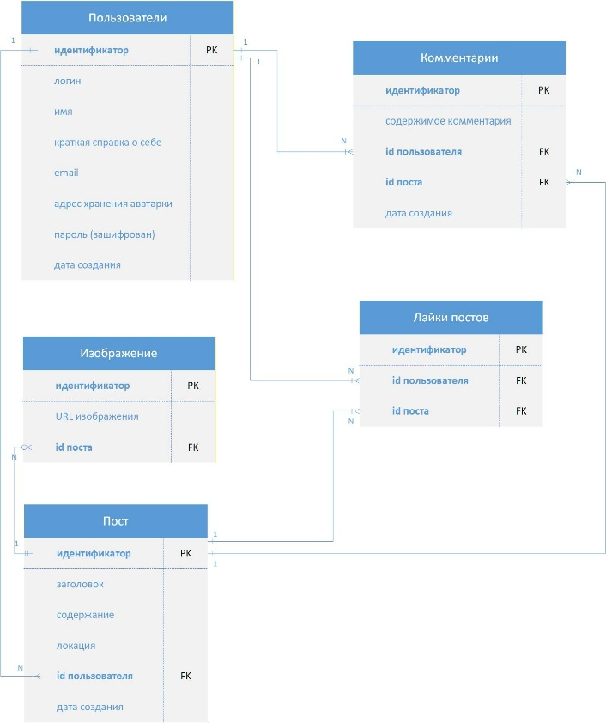
Рисунок 1 ̶ Логическая схема базы данных

Физическая схема базы данных
Дополним логическую модель деталями, необходимыми для СУБД.
Таблица 1 ̶ Таблица сущностей физической модели базы данных
Сущность | Поле | Тип данных | Ограничения
users | id | BIGINT | PRIMARY KEY
users | username | VARCHAR(64) | NOT NULL UNIQUE
users | firstname | VARCHAR(64) | NOT NULL
users | lastname | VARCHAR(64) | NOT NULL
users | email | VARCHAR(64) | NOT NULL UNIQUE
users | bio | TEXT
users | avatar | VARCHAR(128)
users | password | TEXT | NOT NULL
users | created_date | DATE
post | id | BIGINT | PRIMARY KEY
post | title | VARCHAR(64) | NOT NULL
post | caption | TEXT
post | location | VARCHAR(64)
post | user_id | BIGINT | FOREIGN KEY REFERENCES users ON DELETE CASCADE
post | created_date | DATE
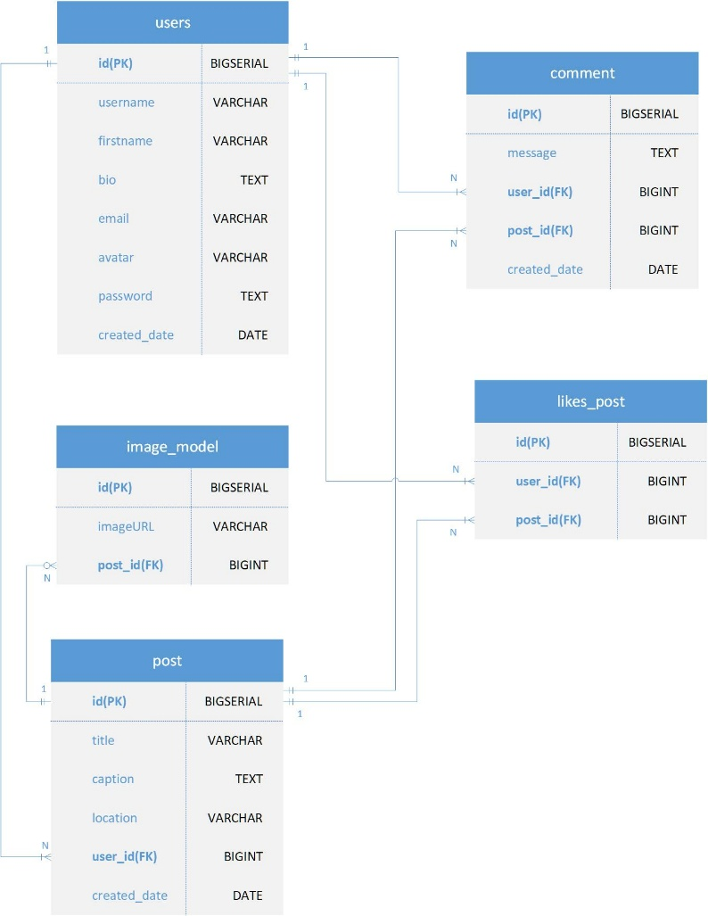
Продолжение таблицы 1
Сущность | Поле | Тип данных | Ограничения
comment | id | BIGINT | PRIMARY KEY
comment | user_id | BIGINT | NOT NULL REFERENCES users
comment | message | TEXT | NOT NULL
comment | created_date | DATE
comment | post_id | BIGINT | NOT NULL REFERENCES post ON DELETE CASCADE
image_model | id | BIGINT | PRIMARY KEY
image_model | imageURL | VARCHAR(128) | UNIQUE
image_model | post_id | BIGINT
likes_post | id | BIGINT | PRIMARY KEY
likes_post | user_id | BIGINT | UNIQUE (user_id, post_id)  REFERENCES users ON DELETE CASCADE
likes_post | post_id | BIGINT | REFERENCES post ON DELETE CASCADE
Рисунок 2 ̶ Физическая схема базы данных

Архитектура приложения

Архитектурная модель

Принципы независимой архитектуры веб-приложений
Основные идеи, заложенные в архитектуру Web-приложения:
- Независимость от фреймворка. Архитектура не зависит от существования какой-либо библиотеки. Это позволяет использовать фреймворк в качестве инструмента вместо того, чтобы втискивать свою систему в рамки его ограничений.
- Тестируемость. Бизнес-правила могут быть протестированы без пользовательского интерфейса, базы данных, веб-сервера или любого другого внешнего компонента.
- Независимость от UI. Пользовательский интерфейс можно легко изменить, не изменяя остальную систему. Например, веб-интерфейс может быть заменен на консольный, без изменения бизнес-правил.
- Независимоcть от базы данных. Можно поменять Oracle или SQL Server на MongoDB, BigTable, CouchDB или что-то еще. Бизнес-правила не должны быть связаны с базой данных.
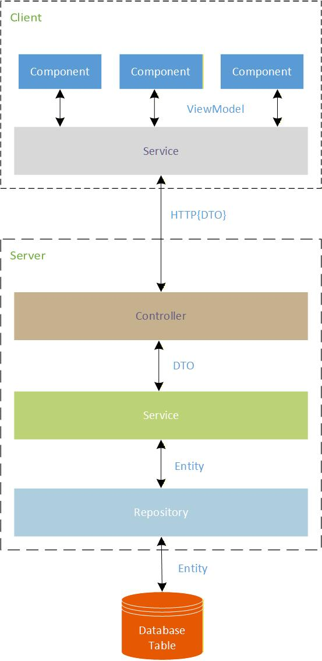
- Независимость от какого-либо внешнего сервиса. По факту наши бизнес-правила просто ничего не знают о внешнем мире.
Рисунок 3 ̶ Слои Web- приложения
Достигается такая гибкость за счет разделения приложения на слои Service, Repository, Model (рисунок 3) [2]. Рассмотрим каждый из этих слоев поподробнее.

Слои Web-приложения
- Entity - отвечают за работу с базой данных и представляют из себя структуру повторяющую таблицу или документ в базе данных.
- Repository — отвечает за общение с хранилищем данных. В качестве хранилища может выступать сервер, база данных, память, localstorage, sessionstorage или любое другое хранилище. Его задача абстрагировать слой Service от конкретной реализации хранилища. В нашем случае роль хранилища исполняет база данных.
- Service — отвечает за всю бизнес логику приложения. Если Controller'у понадобилось получить, обработать, отправить какие-то данные — он делает это через Service. Если нескольким контроллерам понадобилась одна и та же логика, они работают с Service. Но сам слой Service ничего не должен знать о слое Controller и окружении, в котором он работает.
- DTO (Data Transfer Object) — служат для переноса данных между разными слоями приложения. Зачастую, в клиент-серверных приложениях, данные на клиенте и на сервере структурируются по-разному. На стороне сервера это дает нам возможность комфортно хранить данные в базе данных или оптимизировать использование данных в угоду производительности, в то же время заниматься “user-friendly” отображением данных на клиенте [3]. Таким образом, одной из задач Service-слоя является преобразование Entity данных в DTO данные и наоборот. В нашем приложении такой задачей занимаются классы, реализующие интерфейс Mapper:
- Контроллер (Controller) —отвечает за обработку HTTP-запросов и управление потоком данных между клиентом и бизнес-логикой. Он принимает входящие запросы, выполняет валидацию входных данных (например, с использованием DTO или различных схем валидации), вызывает соответствующие методы сервисного слоя для выполнения бизнес-операций и формирует структурированные HTTP-ответы (успешные или ошибки). Контроллер не должен содержать бизнес-логику или напрямую взаимодействовать с базой данных — его задача состоит лишь в координации: преобразовании сетевых запросов в вызовы сервисов и возврате результатов в удобном для клиента формате, в нашем случае – JSON [4].
- HTTP-запросы: когда клиент отправляет запрос, он сериализует свои данные (например, объекты JavaScript либо TypeScript) в строковый формат JSON, XML или FormData, который помещается в тело HTTP-запроса с указанием соответствующего Content-Type. Сервер, получив запрос, выполняет десериализацию — парсит эти строковые данные обратно в структуры, понятные серверному языку, с одновременной валидацией на корректность и безопасность. В обратном направлении сервер сериализует результаты обработки в подходящий формат (чаще всего JSON), устанавливает заголовки ответа и отправляет клиенту, где данные снова десериализуются.
- Эти процессы обеспечивают единый язык общения между разнородными системами, позволяя им обмениваться сложными структурированными данными через текстовые HTTP-сообщения. Такой обмена данных между клиентом и сервером позволяет добиться существенного снижения нагрузки на сервер и трафика, так как передаются только минимально необходимые данные (например, 2 КБ JSON вместо 50 КБ HTML с разметкой и стилями) Кроме того, это позволяет добиться интерактивности и бесшовного UI: клиент (JavaScript/TypeScript в браузере) может динамически обновлять отдельные части интерфейса без перезагрузки всей страницы, создавая плавные SPA-приложения.
- В клиент-слое Service данные десериализуются, преобразуются вo ViewModel, и далее отсылаются тому компоненту, который их запросил. В контроллерах эти данные обрабатываются, и отрисовываются на странице.
- В приложении A приведен вертикальный срез описанных классов на примере сущности User.

Внедрение зависимостей
Для обеспечения масштабирования приложения применяют паттерн Dependency Injection, который служит нескольким ключевым целям:
- Обеспечение слабой связанности (loose coupling) между слоями: контроллер не зависит от конкретной реализации сервиса, а только от его интерфейса. Это позволяет легко заменять реализации (например, MongoUserRepository на PostgresUserRepository) без изменения кода контроллера.
- Централизация управления жизненным циклом объектов: DI-контейнер (инжектор) контролирует создание и время жизни зависимостей (синглтоны, экземпляры на запрос), что уменьшает дублирование кода и управляет ресурсами.
- Обеспечение чистоты и наглядности кода: зависимости явно объявлены в конструкторе, что упрощает понимание, от чего зависит компонент, и соблюдает принцип единой ответственности (SRP).

Масштабирование приложения
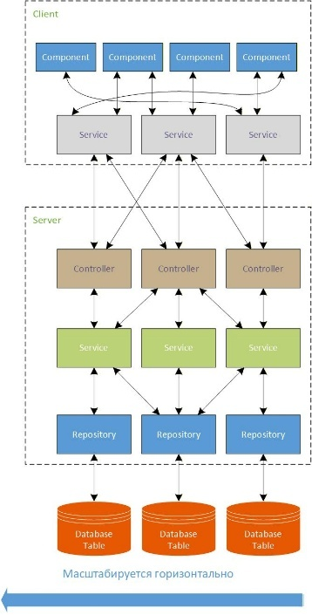
По сравнению с другими архитектурами (например, Redux) архитектура слоев обеспечивает сбалансированную масштабируемость (рисунок 4).
Рисунок 4 ̶ Пример масштабирования слоев Web-приложений
Как мы можем увидеть на рисунке 4, за счет разделения логики и обязанностей между слоями приложение масштабируется горизонтально. Если какому-либо компоненту понадобится обработать данные, он обратится к соответствующему сервису, не трогая не связанные с его задачей сервисы.
После получения данных произойдет перерисовка только одного компонента. Цепочка обработки данных очень короткая и очевидная, и максимум за 4 перехода по коду можно найти нужную логику и отладить ее. Кроме того, если провести аналогию с кирпичной стеной, то мы можем изъять любой кирпичик из этой стены и заменить его на другой, никак не повлияв на устойчивость этой стены [2].

Выбор и обоснование использования технологий

Выбор языка программирования и среды разработки
Java — это один из самых популярных языков программирования, который активно используется в веб-разработке уже более двух десятилетий. Его универсальность, надежность и богатый набор инструментов делают его отличным выбором для создания масштабируемых и высокопроизводительных веб-приложений. Рассмотрим основные преимущества Java в веб-разработке:
- Код, написанный на Java, может быть выполнен на любой платформе, где установлена Java Virtual Machine (JVM). Веб-приложения на Java могут легко развертываться на серверах с различными операционными системами, будь то Windows, Linux или macOS, без необходимости значительных изменений кода.
- Java предлагает широкий набор фреймворков и библиотек, которые позволяют быстро и эффективно разрабатывать надежные и масштабируемые веб-приложения. Некоторые из них мы рассмотрим ниже.
- JVM обеспечивает безопасное выполнение кода, а встроенные механизмы безопасности, такие как контроль доступа и шифрование, позволяют защитить приложения от различных угроз.
- Многопоточность позволяет веб-приложениям на Java обрабатывать множество запросов одновременно, что значительно повышает их производительность и масштабируемость [5].
В качестве основной IDE выберем IntelliJ IDEA — наиболее популярную и продвинутую среду разработки среди Java-разработчиков. Это решение обусловлено несколькими ключевыми преимуществами:
- Богатая экосистема плагинов, позволяющая расширять функциональность среды и адаптировать её под конкретные задачи проекта.
- Глубокая интеграция с системами контроля версий (Git, SVN, Mercurial), что обеспечивает эффективную командную работу и управление кодом.
- Поддержка широкого спектра языков (Kotlin, Scala, Groovy, JavaScript, HTML, CSS и др.) помимо Java, что делает среду универсальной для разнотипных проектов.
- Расширенные возможности отладки, включая отображение значений переменных, вычисление выражений и многое другое. Это помогает эффективно выявлять и устранять ошибки.

Выбор backend-фреймворка
Spring Boot является стандартным выбором для создания современных web-приложений на Java. Рассмотрим главные достоинства Spring Boot для работы с такими проектами:
- Автоконфигурация ̶ фреймворк самостоятельно настраивает приложение на основе подключенных зависимостей.
- Встроенные серверы — приложение включает в себя Tomcat, Jetty или Undertow, не требуя отдельной установки.
- Spring Boot Starters — готовые наборы зависимостей для типовых сценариев разработки.
- Широкая поддержка баз данных и технологий — удобная работа с SQL (через JPA/Hibernate) и NoSQL базами, кэшированием, очередями и современными протоколами (REST, WebSocket, gRPC) [6].

Выбор системы управления базами данных
PostgreSQL — одна из самых популярных реляционных СУБД в мире.
Главными целями системы были: расширяемость, корректность данных и соответствие стандартам языка SQL. Академическая ДНК??? расшифровать сделала СУБД функциональной и надежной, что привлекло внимание компаний, ищущих альтернативу коммерческим СУБД вроде Oracle. Рассмотрим основные причины популярности PostgreSQL:
- Одним из главных преимуществ PostgreSQL является его статус открытого исходного кода. Это означает, что любой желающий может свободно использовать, модифицировать и распространять СУБД без каких-либо лицензионных отчислений.
- PostgreSQL известен своей исключительной надежностью и стабильностью. Он строго придерживается принципов ACID, что гарантирует целостность и согласованность данных даже в случае сбоев системы.
- PostgreSQL стремится к максимальному соответствию стандартам SQL, что облегчает миграцию с других СУБД и обеспечивает высокую переносимость кода.
- PostgreSQL поддерживается большим и активным глобальным сообществом разработчиков, пользователей и энтузиастов. Это сообщество постоянно работает над улучшением СУБД, выпуская новые версии с расширенным функционалом и исправлениями ошибок [7].

Выбор способа работы с базой данных
Наиболее распространенным ORM-фреймворком для работы с базами данных в Java является Hibernate. Фреймворк используют при создании информационных систем: приложений, крупных программ и сетей, которые работают с информацией и базами данных. Основная идея фреймворка ̶ создать «виртуальную» базу данных из программных объектов и работать с ней как с реальной базой. Поэтому им часто пользуются для упрощения работы. Он берет на себя взаимодействие с реляционной БД, а разработчику остается работать с кодом.
Преимущества Hibernate:
- ускоряет и облегчает написание кода;
- позволяет создать удобную модель для отображения базы данных в коде;
- дает возможность быстро и в читаемом виде записывать информацию из кода в базу.
- Реализует базовые CRUD-операции (create, read, update, delete), а также поддерживает сложные связи, транзакции, кэширование и миграции.
Таким образом, Hibernate снижает порог входа в работу с базами данных и повышает продуктивность разработки, оставаясь стандартом для Java-приложений, работающих с реляционными СУБД.

Используемые средства и библиотеки:
Помимо уже описанных систем и фреймворков в проекте задействованы некоторые другие системы и библиотеки, которые тоже стоило бы упомянуть:
- Gradle — это система автоматизации сборки (build automation system), которая используется для управления жизненным циклом разработки проекта. Она предоставляет удобный и гибкий способ описания процесса сборки, зависимостей и других задач, связанных с разработкой программного обеспечения. Вот некоторые из основных возможностей:
- Управление зависимостями: Система обеспечивает простой способ управления зависимостями проекта. Зависимости могут быть определены в файле сборки, и Gradle автоматически загрузит их из удаленных репозиториев.
- Плагины: Gradle расширяется с помощью плагинов, которые добавляют дополнительную функциональность.
- Интеграция с IDE: Система интегрируется с IntelliJ IDEA. Это обеспечивает единый опыт разработки для разработчиков.
- Gradle поддерживает инкрементальную сборку, что означает, что он пересобирает только те части проекта, которые изменились, ускоряя процесс сборки [1].
- Система контроля версий Git:
Системы контроля версий являются фундаментальным инструментом в разработке программного обеспечения. В данный проект Git была внедрена в целях обеспечения надёжного хранения и отслеживания истории изменений исходного кода проекта. Каждое изменение фиксируется с комментарием, что позволяет в любой момент восстановить предыдущее состояние, понять, кто, когда и почему внёс конкретные правки, и откатить ошибочные изменения [8].
- Библиотека Lombok:
Lombok — это библиотека для сокращения кода в классах и расширения функциональности языка Java. Lombok предоставляет обширные возможности для автоматической генерации геттеров, сеттеров, конструкторов, методов toString() и др. Использование Lombok позволяет многократно сократить шаблонный код, сэкономить время разработки, улучшить читаемость кода.
- Библиотека Liquibase:
Liquibase — это система управления изменениями базы данных (Database Migration Tool), которая решает критически важную проблему контроля и версионирования структуры БД в процессе разработки и развёртывания приложения. Liquibase позволяет хранить скрипты миграций (changesets) в системе контроля версий (Git) вместе с кодом приложения. Это обеспечивает синхронизацию изменений кода и структуры БД, даёт возможность отслеживать историю изменений схемы и откатываться к предыдущим версиям [1].

Выбор frontend-фреймворка
Выбор подходящего frontend-фреймворка — один из ключевых этапов планирования веб-проекта. Сегодня на рынке доминируют три решения: Vue, React и Angular. Каждый из них имеет свои преимущества, ограничения и экосистему. Кратко рассмотрим каждый из них:
- Vue.js — прогрессивный JavaScript-фреймворк, разработанный для постепенного внедрения. Он сочетает простоту и мощь, позволяя создавать как маленькие виджеты, так и сложные SPA.

Достоинства:
- Легкий вход: понятный синтаксис, минимальное количество boilerplate-кода.
- Документация: одна из самых качественных и понятных.
- Реактивность: реактивная система, основанная на data binding.
- Компонентный подход: разделение UI на переиспользуемые компоненты.
Недостатки:
- Меньшая популярность и экосистема по сравнению с React и Angular.
- Недостаток крупных корпораций, использующих Vue на уровне enterprise.
- React — библиотека для построения пользовательских интерфейсов от Facebook. Популярность объясняется гибкостью, широким сообществом и огромным количеством сопутствующих инструментов.
Преимущества:
- JSX: сочетание JavaScript и HTML в одном файле.
- Virtual DOM: высокая производительность за счёт виртуализации изменений.
- Большая экосистема: Redux, MobX, Next.js.
- Поддержка сообществом: активная разработка и множество ресурсов.
Недостатки:
- Неопределенность экосистемы: множество альтернативных решений (разные способы стейт-менеджмента).
- Кривая обучения: освоение JSX и комбинация библиотек.

- Angular ̶ фреймворк от Google, предлагающий полный набор инструментов «из коробки». Подходит для крупных корпоративных приложений.
Преимущества:
- TypeScript изначально: строгая типизация.
- Опinionated-подход: чёткая структура приложения.
- Встроенные инструменты: маршрутизация, DI (Dependency Injection), формы, Http-клиент.
- Поддержка: долгосрочная и мощная поддержка от Google.
Недостатки:
- Большой размер: фреймворк весит больше, чем Vue или React.
- Сложность: кривая обучения выше, чем у Vue.
- Версионная несовместимость: при больших обновлениях могут потребоваться значительные правки кода [9].
Из трех фреймворков выберем Angular по двум главным причинам:
- Angular изначально построен на TypeScript с полной типизацией, строгой проверкой на этапе компиляции и продвинутым инструментарием для работы с типами. Поэтому, несмотря на всю сложность языка, работа на Angular зачастую похожа на работу с типичным ООП-языком.
- Angular CLI предоставляет готовые команды для генерации кода, сборки, тестирования, развёртывания и обновления версий, значительно ускоряя разработку и обеспечивая стандартизацию. React Create App и Vue CLI также предлагают инструменты, но они менее всеобъемлющи в плане архитектурных решений.

Авторизация и аутентификация

JWT-токен
В нашем проекте аутентификация производится с помощью JWT токена.
Такой метод имеет несколько преимуществ перед другими методами (например, обычной защитой паролем):
- Учетные данные пользователя, как правило хранятся долго (месяцы). Как бы хорошо не был зашифрован запрос, при достаточном количестве времени его можно расшифровать. Если запрос, содержащий учетные данные перехвачен злоумышленником, у него будет много времени на расшифровку. Токены доступа имеют ограниченный срок годности (обычно ~15 минут). Этого времени недостаточно, чтобы расшифровать надежный шифр. К тому времени, когда зловредный алгоритм расшифрует запрос, токен уже выйдет из обращения и будет бесполезен.
- Использовать учетные данные - медленно. Для валидации учетных данных сервер должен запросить их сохраненную копию из БД и сравнить с данными, которые пришли в запросе. Обращение к БД — дорогостоящая процедура, она сильно увеличивает время обработки запроса. Токены, с другой стороны, не требуют обращения к БД для валидации. Это позволяет снизить нагрузку на БД и ускорить обработку запросов сервером [10].
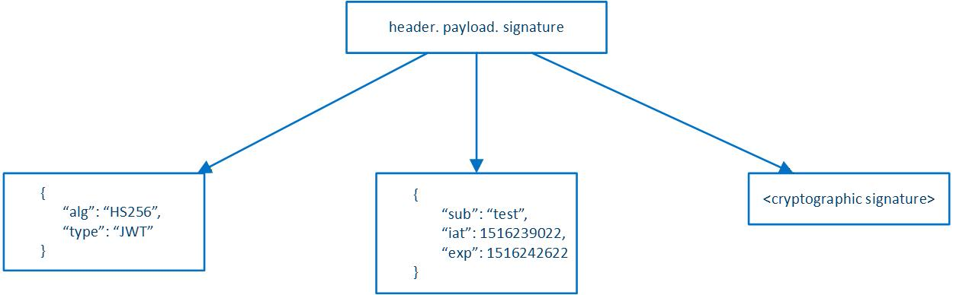
Как можно увидеть на рисунке 5 токен состоит из 3 частей, разделенных точкой:
Рисунок 5 ̶ Структура JWT
- header — содержит информацию об алгоритме шифрования и типе токена (JWT)
- payload — данные токена. Мы добавили следующие поля в наш токен:
- sub (Subject) — собственник токена. Как правило — uuid пользователя.
- iat (Issued At) — время создания токена.
- exp (Expiration Time) — время, в течение которого токен считается валидным.
Помимо этого, в токен можно добавить следующие поля:
- iss (Issuer) — издатель токена. Как правило — uuid приложения, выпустившего токен.
- aud (Audience) — массив url серверов, для которых предназначен токен.
- nbf (Not Before) — временная метка, до которой токен не считается валидным.
- signature — строка, полученная из частей токена (header + payload) при помощи шифрования.

Процедура генерации токена
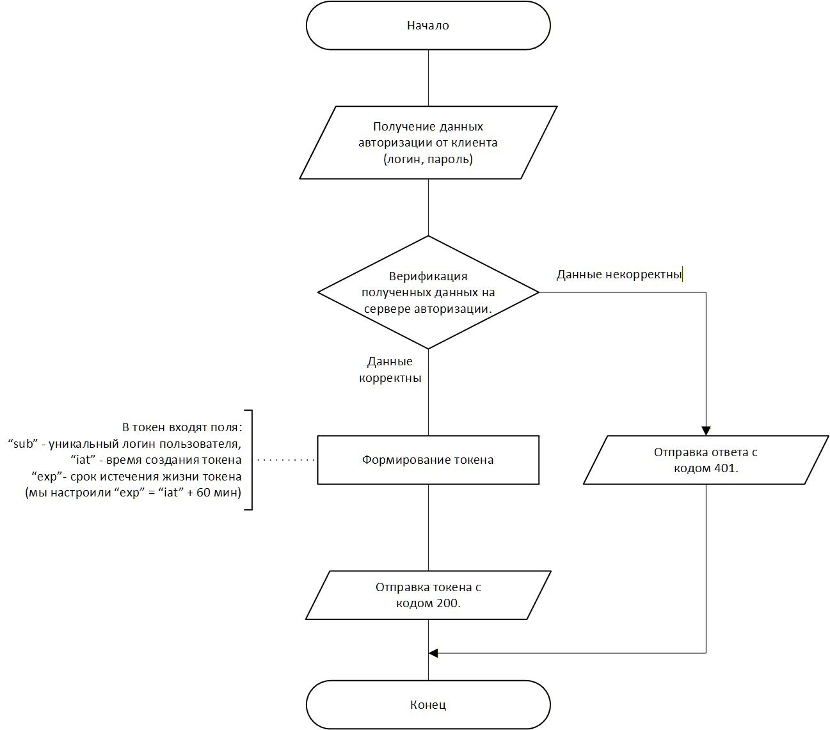
Рассмотрим алгоритм генерации токена на сервере при прохождении процедуры авторизации (рисунок 6).
Рисунок 6 ̶ Схема алгоритма авторизации пользователя
Описание алгоритма авторизации пользователя:
- Пользователь вводит логин и пароль и отправляет их на сервер.
- Сервер сверяет данные с имеющимися пользователями в таблице users. В случае корректности данных генерируется токен и отправляется на клиент в теле ответа на запрос.
- Клиент сохраняет токен в sessionStorage и добавляет его в заголовок каждого последующего запроса к серверу.

Процедура валидации токена
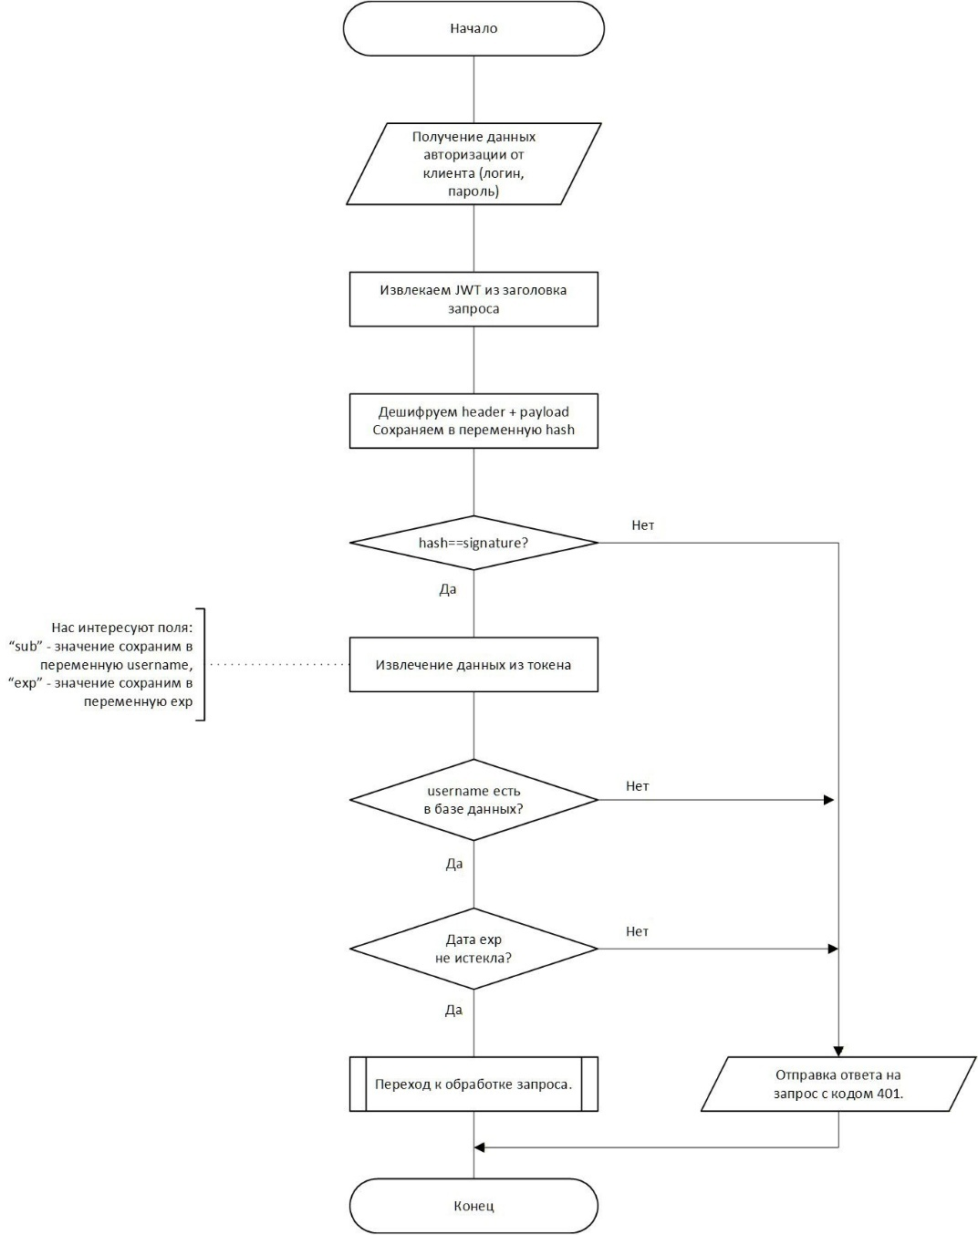
Рассмотрим алгоритм валидации токена на сервере при получении запроса от клиента (рисунок 7).
Рисунок 7 ̶ Схема алгоритма валидации пользователя

Описание алгоритма валидации пользователя:
- При формировании запроса на стороне клиента из sessionStorage извлекается токен, и прикрепляется к заголовку запроса с ключом “Authorization”.
- Принимаем запрос на стороне сервера. Извлекаем и дешифруем токен. Проверяем содержимое. В случае прохождения проверки переходим к обработке запроса. В противном случае возвращаем ответ с кодом 401.

Средства моделирования

Диаграмма вариантов использования
Для разработки модели web-приложения используем язык визуального моделирования UML. Он применяется на всех этапах разработки программного обеспечения - от сбора требований до развертывания и сопровождения. Он особенно эффективен при работе с объектно-ориентированными системами, хотя его использование не ограничивается только этой парадигмой.
На практике для логического проектирования программного приложения достаточно создать и разработать диаграммы, отражающие ее основные аспекты, а именно: диаграмму вариантов использования и диаграмму последовательности.
Для наглядного описания возможностей системы воспользуемся диаграммой вариантов использования. Каждый вариант использования определяет типичный сценарий взаимодействия между пользователем (актором) и системой, описывая последовательность действий, выполняемых системой в ответ на действия пользователя.
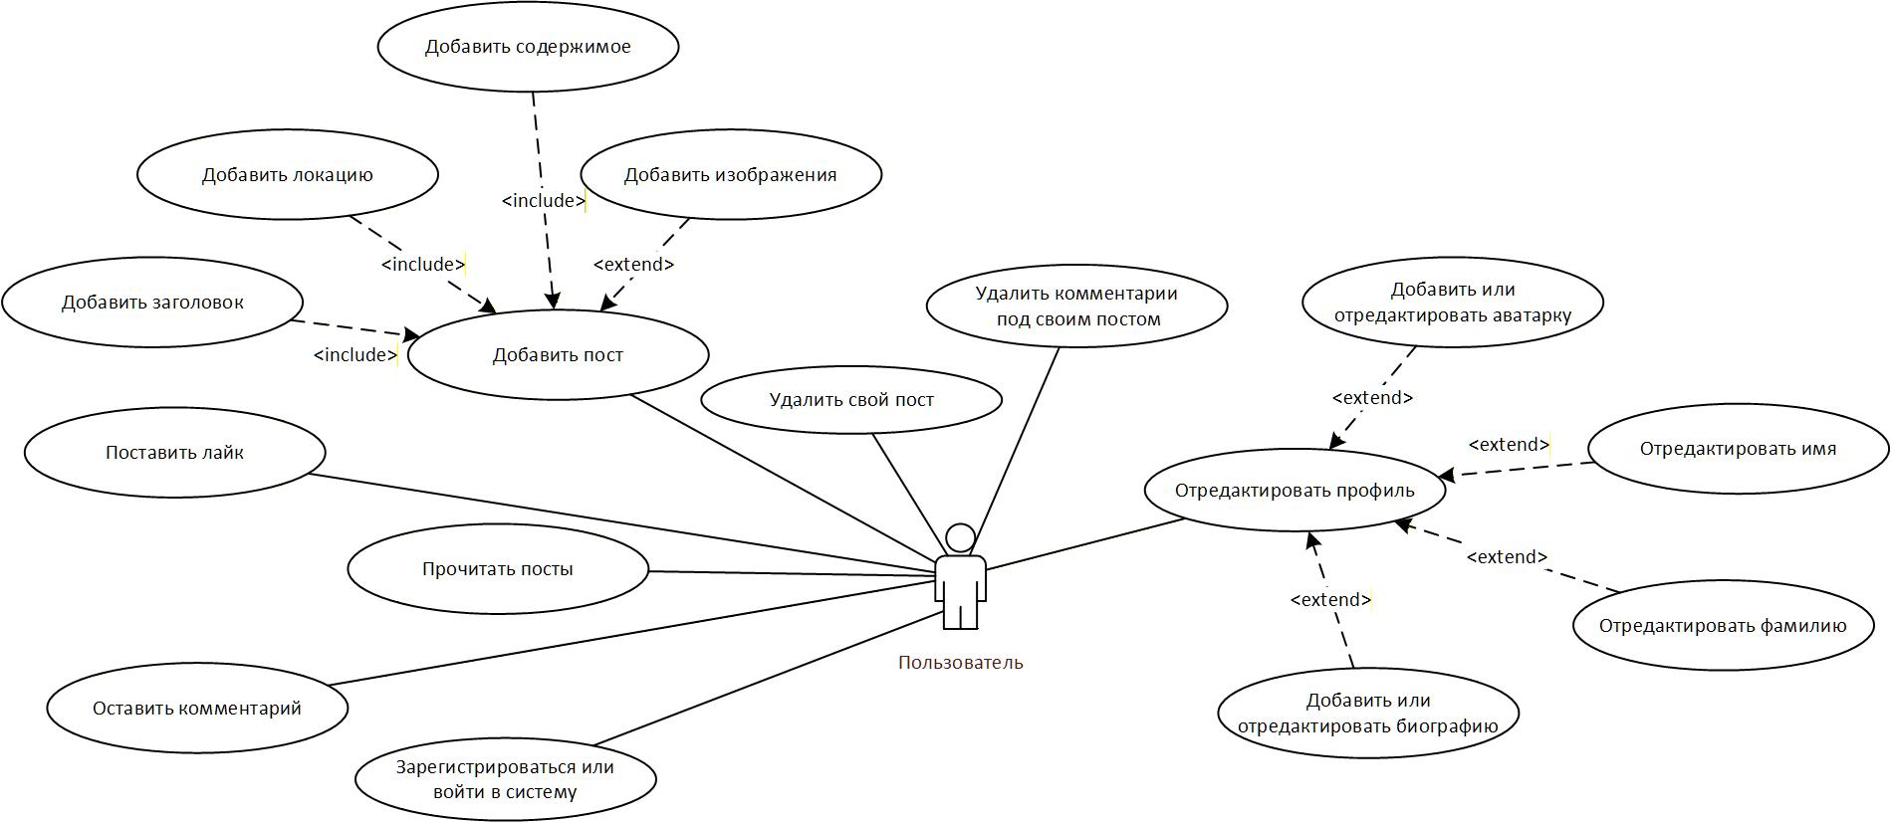
Рисунок 8 ̶ Диаграмма вариантов использования

Диаграммы последовательностей
Основные действия в системе — создание и просмотр сущностей. Поэтому покажем основные диаграммы последовательностей на примерах запроса и вывода постов, а также добавления нового поста в базу данных для наглядного отображения взаимодействия между пользователем, клиентом и сервером.
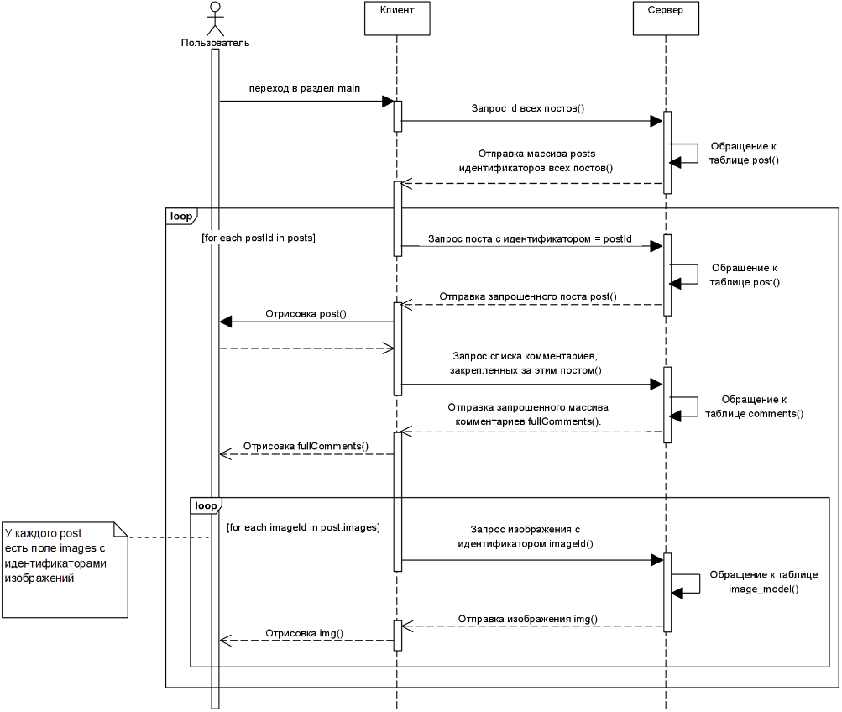
На рисунке 9 показан полный цикл работы с постами: от инициации запроса клиентом до получения ответа от сервера и финального отображения данных пользователю.
Рисунок 9 – Диаграмма последовательности вывода всех постов
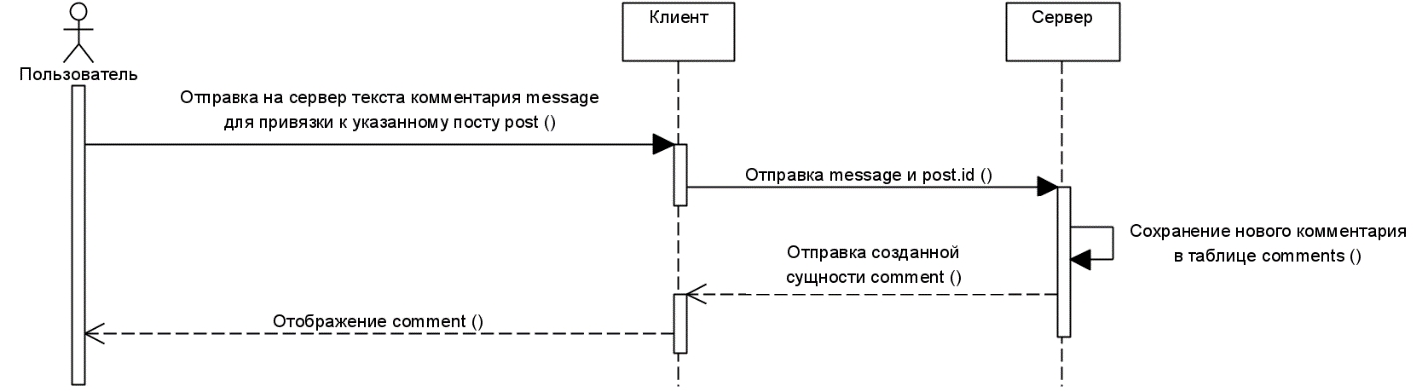
На рисунке 10 показана диаграмма последовательности сохранения комментария в базе данных.
Рисунок 10 ̶ Диаграмма последовательности сохранения и вывода нового комментария под постом
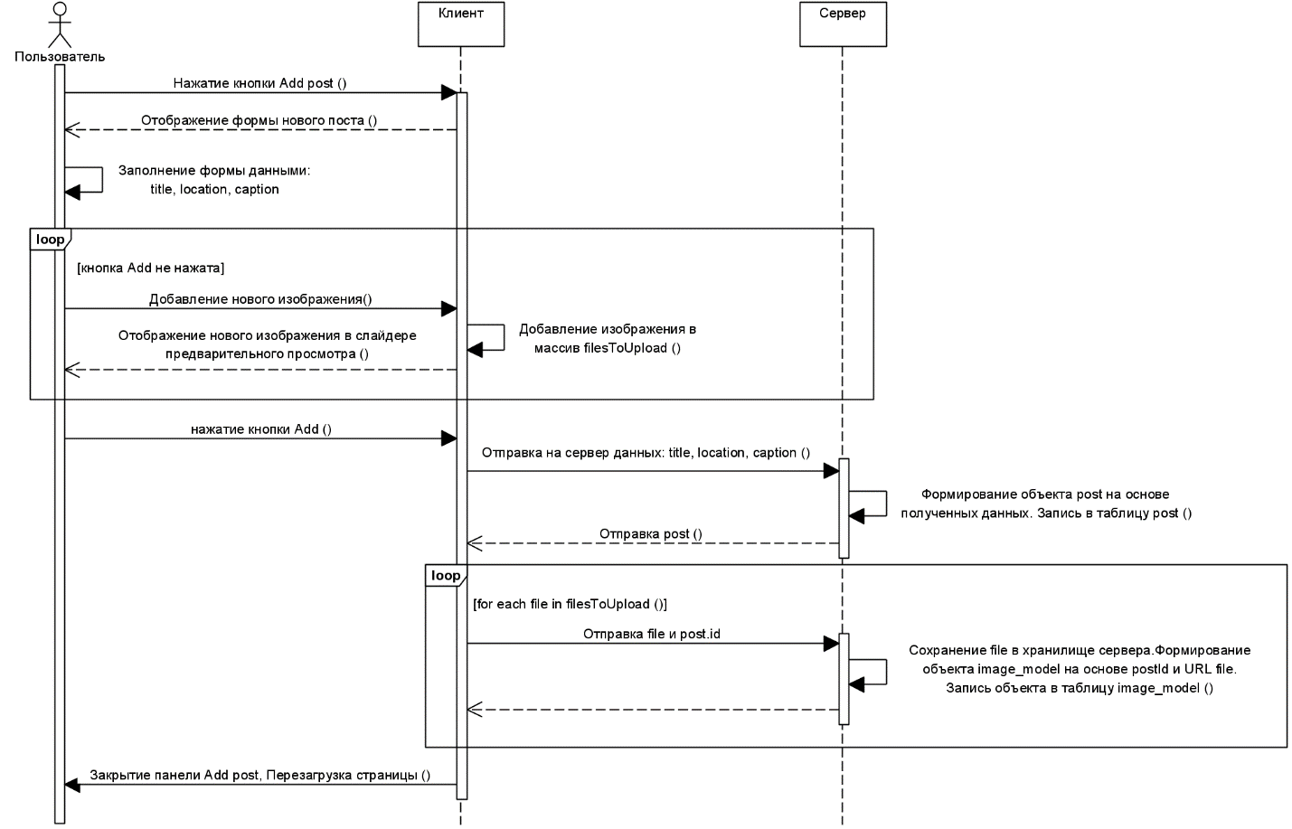
На рисунке 11 показана диаграмма последовательности создания нового поста в базе данных вместе с изображениями.
Рисунок 11 ̶ Диаграмма последовательности сохранения нового поста

Пользовательский интерфейс
Проверим работу UI:
- На рисунке 12 представлено окно регистрации пользователя в системе.
- На рисунке 13 представлено окно авторизации зарегистрированного пользователя.
- После авторизации пользователь попадает на основную ленту постов (рисунок 14).
- При нажатии на кнопку Profile пользователь переходит на страницу профиля (рисунок 15).
- На странице профиля пользователь может изменить свой аватар при нажатии на кнопку Change Photo (рисунок 16)
- Как на основной ленте, так и в своем профиле пользователь может оставить комментарий под постом (рисунок 17)
- Также, пользователь может удалить комментарий под своим постом (рисунок 18).
- Пользователь может удалить свой пост (рисунок 19)
- При нажатии на кнопку Edit profile пользователь открывает форму редактирования информации своего профиля (рисунок 20).
- При нажатии на кнопку Add post пользователь открывает форму добавления нового поста (рисунок 21).
- При нажатии кнопки «Upload Photo» открывается диалоговое окно выбора файла для загрузки изображения, которое будет прикреплено к создаваемому посту (рисунок 22).
- При загрузке второго и последующих изображений в интерфейсе формы создания поста активируется встроенный слайдер, который обеспечивает навигацию между всеми прикрепленными файлами (рисунок 23).
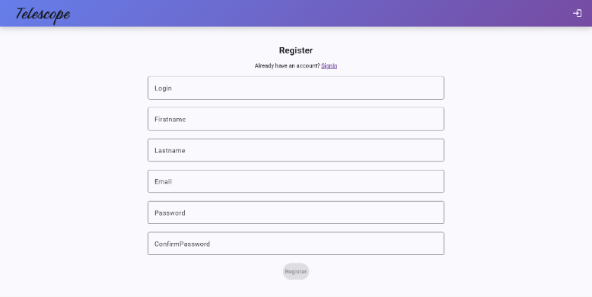
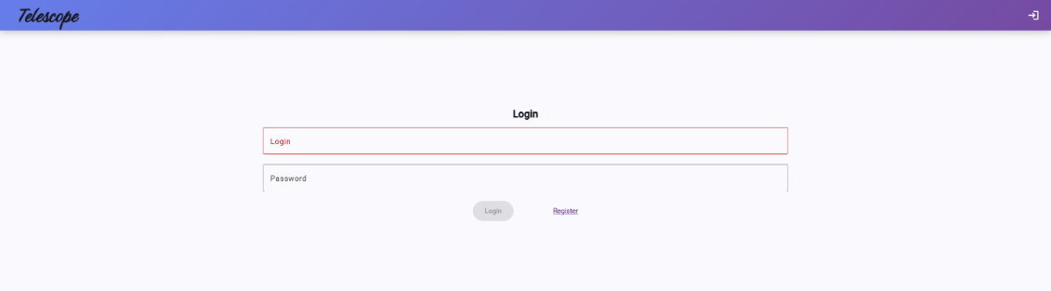
Рисунок 12 ̶ Окно регистрации нового пользователя.
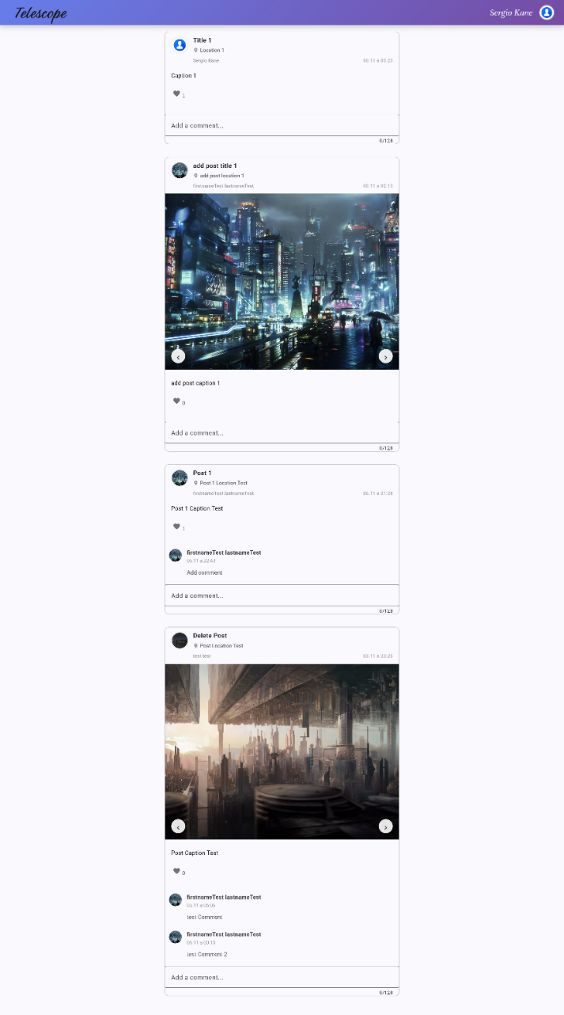
Рисунок 13 ̶ Окно авторизации.
Рисунок 14 ̶ Основная лента постов
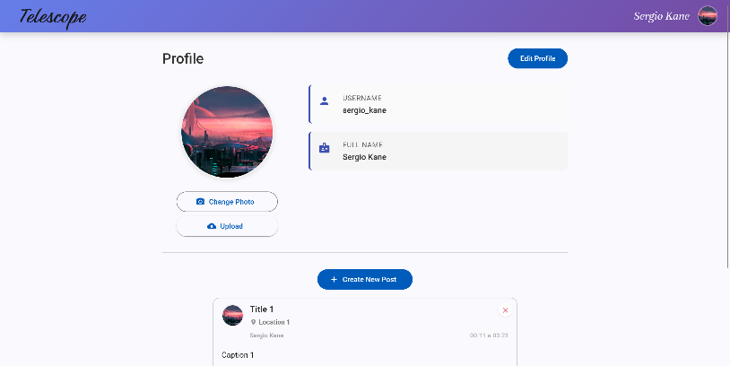
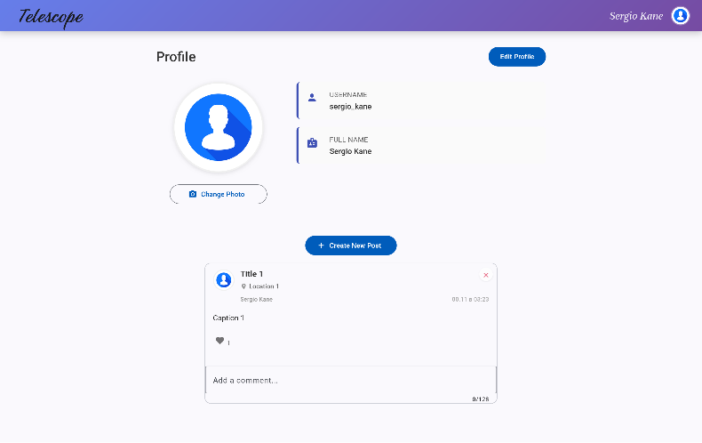
Рисунок 15 ̶ Профиль пользователя
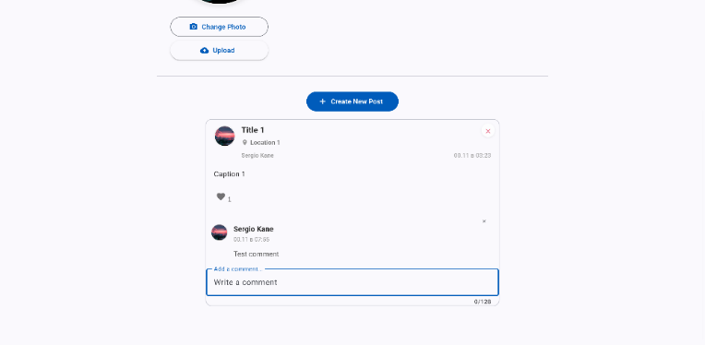
Рисунок 16 ̶ Профиль пользователя после добавления аватарки
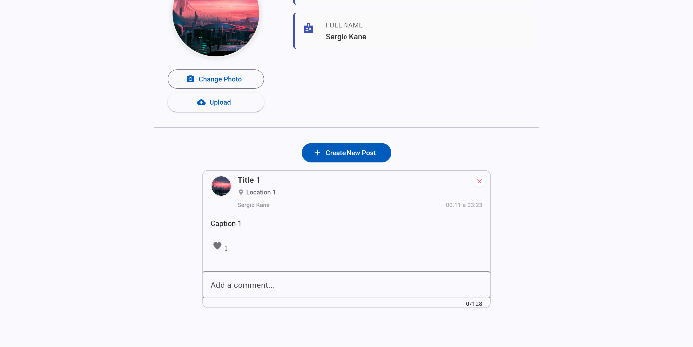
Рисунок 17 ̶ Добавление комментария к посту
Рисунок 18 ̶ Удаление комментария из поста
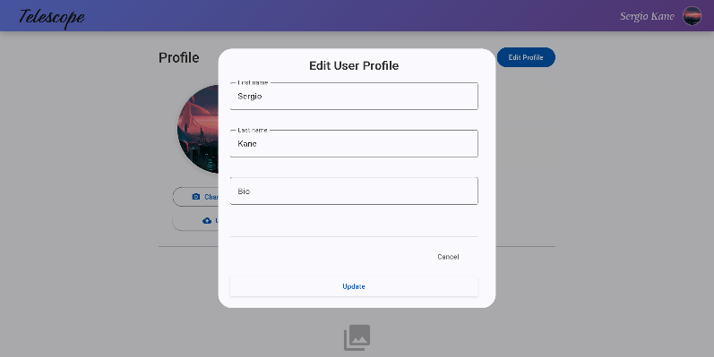
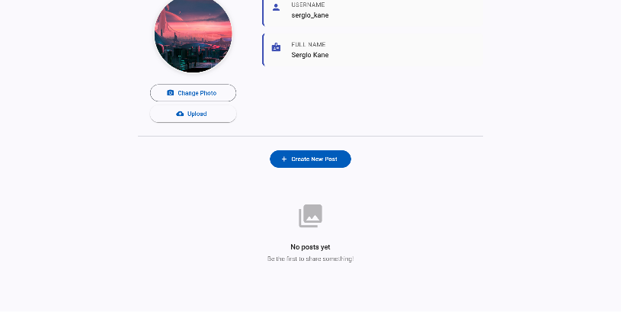
Рисунок 19 ̶ Удаление поста
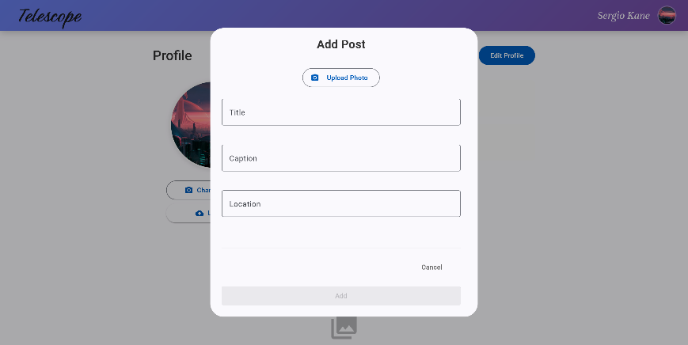
Рисунок 20 ̶ Форма редактирования профиля
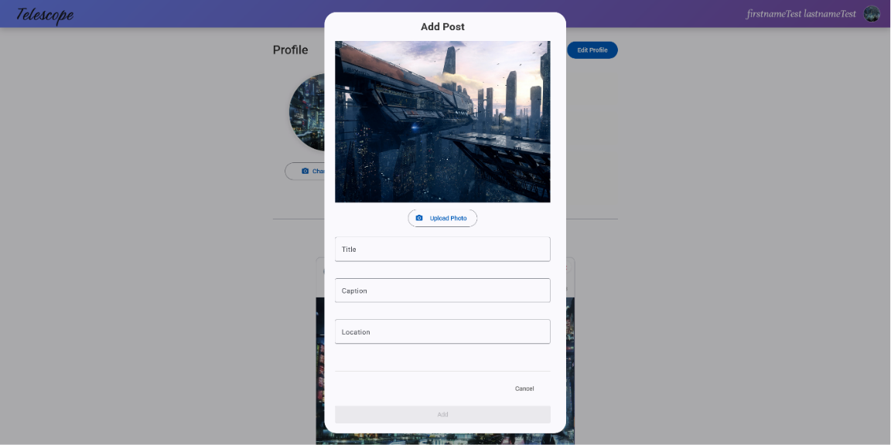
Рисунок 21 ̶ Форма добавления поста
Рисунок 22 ̶ Форма добавления поста после добавления изображения
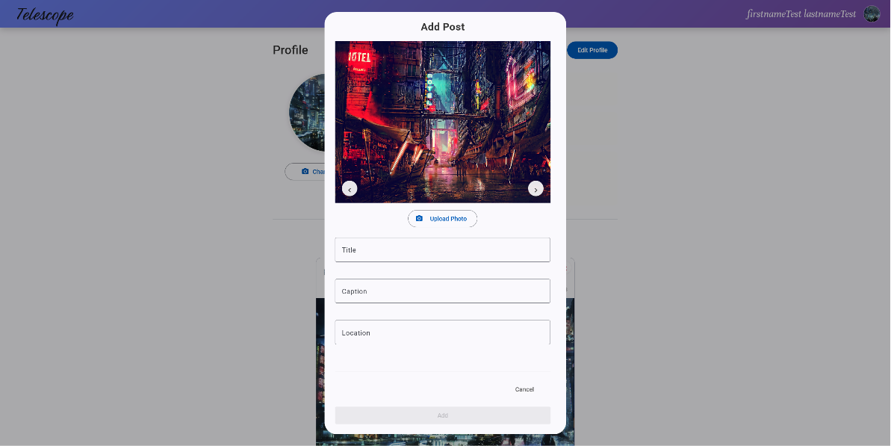
Рисунок 23 ̶ Форма добавления поста после добавления второго изображения

ЗАКЛЮЧЕНИЕ
В ходе выполнения данной курсовой работы была достигнута поставленная цель: разработан и практически реализован полнофункциональный прототип микроблога.
Основные результаты и выводы по этапам проекта:
- В ядре приложения была заложена нормализованная логическая модель базы данных в PostgreSQL, которая эффективно отражает связи между основными сущностями: пользователями, постами, комментариями, лайками и изображениями.
- Реализация серверной части. На основе фреймворка Spring Boot был разработан RESTful API, предоставляющий клиенту полный набор операций для работы с данными.
- Реализация клиентской части. С помощью фреймворка Angular создано современное одностраничное приложение (SPA) с интуитивно понятным и отзывчивым интерфейсом.
- Приложение нуждается в развитии и доработке. В первую очередь, это касается работы с данными: механизмы загрузки и отображения постов и изображений реализованы в базовом варианте и не рассчитаны на высокие нагрузки. Ключевыми направлениями для доработки являются:
- Оптимизация взаимодействия с базой данных. Существующие SQL-запросы, особенно в областях, связанных с загрузкой связанных сущностей (например, постов с комментариями и лайками), требуют пересмотра. Требуется устранить проблему N+1 запроса путём перехода на более эффективные методы выборки.
- Внедрение пагинации и оконного вывода. Вместо загрузки всех записей единовременно необходимо реализовать постраничный вывод (pagination) как на серверной, так и на клиентской стороне. Это позволит разбивать большие наборы данных на «пачки» и подгружать их по мере необходимости (например, при скроллинге), что кардинально улучшит производительность фронтенда и снизит объем передаваемых данных.

СПИСОК ИСПОЛЬЗОВАННЫХ ИСТОЧНИКОВ
- Словарь IT терминов [Электронный ресурс]. – URL: https://blog.skillfactory.ru/glossary (дата обращения 23.12.2025).
- Лабутин, Евгений. Чистая Архитектура для веб-приложений [Электронный ресурс] /Евгений Лабутин. – URL: https://habr.com/ru/articles/493430 (дата обращения: 18.12.2025).
- Waterman, Steven. Rethinking the Java DTO [Электронный ресурс] /Steven Waterman. – URL: https://blog.scottlogic.com/2020/01/03/rethinking-the-java-dto.html (дата обращения: 18.12.2025).
- Martin, Robert C. Clean Architecture: A Craftsman's Guide to Software Structure and Design [Текст] /Robert C Martin. – Pearson, 2017.-С 432.
- Кабенов, Нурсултан. Преимущества Java в веб-разработке[Электронный ресурс] /Нурсултан Кабенов. – URL: https://astanahub.com/ru/blog/preimushchestva-java-v-veb-razrabotke (дата обращения: 19.12.2025).
- Чимаев, Максим. Введение в Spring Boot: создание простого REST API на Java[Электронный ресурс] /Максим Чимаев. – URL: https://habr.com/ru/articles/435144/ (дата обращения: 15.12.2025).
- Муштук, Сергей. PostgreSQL: сравнение, возможности и экосистема [Электронный ресурс] /Сергей Муштук. – URL: https://bi-data.ru/blog/2025/06/18/postgresql-сравнение-возможности-и-экосистем/ (дата обращения: 19.12.2025).
- Милин, Вячеслав. Введение в системы контроля версий [Электронный ресурс] /Вячеслав Милин. – URL: https://htmlacademy.ru/blog/git/version-control-system (дата обращения: 20.12.2025).
- Vue vs React vs Angular: что выбрать для вашего проекта [Электронный ресурс]. – URL:
https://itanddigital.ru/bloghrconsulting/tpost/kl3u260yr1-vue-vs-react-vs-angular-chto-vibrat-dlya (дата обращения 24.12.2025).
- Подробно про JWT [Электронный ресурс]. –
URL: https://habr.com/ru/articles/842056/ - (дата обращения 25.11.2025).

ПРИЛОЖЕНИЕ А:
Взаимодействие слоёв приложения при работе с сущностью User
- Сервер (Java).
  - Entity – слой
@Data
@Entity
@Table(name = "users")
@NoArgsConstructor
@AllArgsConstructor
@ToString(of = {"id", "username", "firstname", "bio", "password", "email", "createdDate"})
@EqualsAndHashCode(of = {"id", "username", "firstname", "bio", "password", "email", "createdDate"})
@Builder
public class User {
@Id
@GeneratedValue(strategy = GenerationType.IDENTITY)
private Long id;

@Column(updatable = false)
private String username;

private String firstname;
private String lastname;

@Column(updatable = false)
private String email;

private String bio;
private String password;
@Column(updatable = true)
private String avatar;

@JsonFormat(shape = JsonFormat.Shape.STRING, pattern = "yyyy-MM-dd'T'HH:mm:ss.SSS'Z'", timezone = "UTC")
@Column(updatable = false)
private LocalDateTime createdDate;

@OneToMany(
cascade = CascadeType.REFRESH, //ALL
fetch = FetchType.EAGER,
mappedBy = "user",
orphanRemoval = true
)
@Builder.Default
private List<Post> posts = new ArrayList<>();

@PrePersist
private void onCreate(){
this.createdDate = LocalDateTime.now();
}

public void addPost(Post post){
this.posts.add(post);
post.setUser(this);
}
public void removePost(Post post){
this.posts.remove(post);
}
}
  - Repository-слой
@Repository
public interface UserRepository extends JpaRepository<User, Long> {
Optional<User> findByUsername(String username);

default User getUserByPrincipal(Principal principal){
String username = principal.getName();
return findByUsername(username)
.orElseThrow(()->new UsernameNotFoundException("User not found"));
}

Optional<User> getUserById(Long id);
}
  - DTO
@Data
@Builder
@NoArgsConstructor
@AllArgsConstructor
public class UserShowNameDTO {
private Long id;
private String username;
private String firstname;
private String lastname;
}

@Builder
@Data
public class UserEditDTO {
private Long id;
private String firstname;
private String lastname;
private String bio;
}

@Data
@Builder
@NoArgsConstructor
@AllArgsConstructor
public class UserProfileDTO {
Long id;
String username;
String email;
String firstname;
String lastname;
String bio;
}
  - UserMapper
@Component
@RequiredArgsConstructor
public class UserMapper implements Mapper<UserEditDTO, User> {
@Override
public User map(UserEditDTO from) {
return User.builder()
.id(from.getId())
.firstname(from.getFirstname())
.lastname(from.getLastname())
.bio(from.getBio())
.build();
}

public User map(UserEditDTO from, User to){
to.setBio(Optional.ofNullable(from.getBio()).orElse(to.getBio()));
to.setFirstname(Optional.ofNullable(from.getFirstname()).orElse(to.getFirstname()));
to.setLastname(Optional.ofNullable(from.getLastname()).orElse(to.getLastname()));

return to;
}
}
  - Service-слой
@Slf4j
@Service
@RequiredArgsConstructor
@Transactional(readOnly = true)
public class UserService {
private static final String DEFAULT_AVATAR = "user/default/307ce493-b254-4b2d-8ba4-d12c080d6651.png";

private final UserRepository userRepository;
private final UserMapper userMapper;
private final BCryptPasswordEncoder bCryptPasswordEncoder;

@Transactional
public User createUser(SignupRequest userIn){
var user = User.builder()
.firstname(userIn.getFirstname())
.lastname(userIn.getLastname())
.email(userIn.getEmail())
.username(userIn.getUsername())
.password(bCryptPasswordEncoder.encode(userIn.getPassword()))
.build();
try {
log.info("Creating user {}", userIn.getUsername());
return userRepository.save(user);
} catch (Exception e) {
log.error("Error creating user {}", userIn.getUsername(), e);
throw new UserExistException("User %s already exists. Please check credentials".formatted(user.getUsername()));
}
}

@Transactional
public Optional<User> updateUser(UserEditDTO userDTO, Principal principal){
return Optional.of(userRepository.getUserByPrincipal(principal))
.map(u->userMapper.map(userDTO, u))
.map(userRepository::save);
}

public User getCurrentUser(Principal principal){
return userRepository.getUserByPrincipal(principal);
}

public Optional<User> getUserById(Long userId) {
return userRepository.getUserById(userId);
}

@Transactional
public void uploadAvatar(MultipartFile file, Principal principal) {
User user = userRepository.getUserByPrincipal(principal);
var pref = ImagePrefix.USER.toString();
if (!ObjectUtils.isEmpty(user.getAvatar())) {
delete(user.getAvatar());
}
var imgPath = saveImage(file, user.getId(), pref);
user.setAvatar(imgPath);
userRepository.save(user);
}

public Optional<String> getAvatar(Principal principal){
return Optional.of(userRepository.getUserByPrincipal(principal).getAvatar());
}

public Optional<String> getAvatarByUserId(Long userId){
return userRepository.getUserById(userId).map(User::getAvatar);
}

public String getDefaultAvatar() {
return DEFAULT_AVATAR;
}

}
  - Controller слой
@RestController
@RequestMapping("api/user")
@CrossOrigin
@RequiredArgsConstructor
public class UserController {
private final UserService userService;
private final PostService postService;

private final UserShowNameMapper userShowNameMapper;
private final UserProfileMapper userProfileMapper;
private final UserMapper userMapper;
private final ResponseErrorValidation responseErrorValidation;

@GetMapping("/")
public ResponseEntity<UserShowNameDTO> getCurrentUser(Principal principal) {
var userDTO = Optional.of(userService.getCurrentUser(principal))
.map(userShowNameMapper::map)
.orElseThrow(()->new UsernameNotFoundException("User not found"));
return ResponseEntity.ok(userDTO);
}

@PutMapping("/update")
public ResponseEntity<Object> updateUser(@RequestBody UserEditDTO userDTO,
BindingResult bindingResult,
Principal principal){
ResponseEntity<Object> errors = responseErrorValidation.mapValidationService(bindingResult);
if(!ObjectUtils.isEmpty(errors)) return errors;
var userUpd = userService.updateUser(userDTO, principal)
.map(userShowNameMapper::map)
.orElseThrow(()->new UsernameNotFoundException("User not found"));
return ResponseEntity.ok(userUpd);
}

@GetMapping("/profile")
public ResponseEntity<UserProfileDTO> getCurrentUserProfile(Principal principal){
var user = Optional.of(userService.getCurrentUser(principal))
.map(userProfileMapper::map)
.orElseThrow(()->new UsernameNotFoundException("User not found"));
return ResponseEntity.ok(user);
}

@GetMapping("/like/{postId}")
public ResponseEntity<List<Long>> likePost(@PathVariable Long postId,
Principal principal) {
var user = userService.getCurrentUser(principal);
var postDTO = postService.likePost(postId, user.getId());
return ResponseEntity.ok(postDTO);
}

@GetMapping("/image")
public ResponseEntity<byte[]> getUserImage(Principal principal){
var avatar = Optional.ofNullable(userService.getCurrentUser(principal).getAvatar())
.orElse(userService.getDefaultAvatar());
return processAvatar(avatar);
}
@GetMapping("/image/{userId}")
public ResponseEntity<byte[]> getAvatarByUserId(@PathVariable Long userId){
var avatar = userService.getAvatarByUserId(userId)
.orElse(userService.getDefaultAvatar());
return processAvatar(avatar);
}

public ResponseEntity<byte[]> processAvatar(String avatar){
return Optional.of(avatar)
.flatMap(ImageUploadService::get)
.map(img -> ResponseEntity.ok()
.contentType(MediaType.IMAGE_PNG)
.body(img))
.orElse(ResponseEntity.ok(null));
}

@PutMapping("/image")
public ResponseEntity<MessageResponse> uploadImage(@RequestParam MultipartFile file,
Principal principal){
userService.uploadAvatar(file, principal);
return ResponseEntity.ok(new MessageResponse("Message uploaded successfully"));
}
}
- Клиент (TypeScript)
  - DTO
export interface UserShowNameDto{
id:number;
username:string;
firstname:string;
lastname: string;
}
export interface UserProfileDto{
id:number;
username:string;
email:string;
firstname:string;
lastname:string;
bio?:string;
}
export interface UserEditDto{
id:number;
firstname:string;
lastname:string;
bio?:string;
}

  - Service
@Injectable({
providedIn: 'root',
})
export class UserService{
private readonly http = inject(HttpClient);
private readonly userAPI = new EndpointBuilder('user');

getCurrentUser():Observable<UserShowNameDto>{
return this.http.get<UserShowNameDto>(this.userAPI.build());
}

updateUser(user:UserEditDto):Observable<UserShowNameDto>{
return this.http.put<UserShowNameDto>(this.userAPI.build("update"), user)
}

getCurrentUserProfile():Observable<UserProfileDto>{
return this.http.get<UserProfileDto>(this.userAPI.build("profile"))
}

likePost(postId:number):Observable<number[]>{
return this.http.get<number[]>(this.userAPI.build("like", String(postId)))
}

getAvatar():Observable<Blob>{
return this.http.get(this.userAPI.build("image"),{
responseType: 'blob'
});
}

postAvatar(file:Blob):Observable<any>{
const uploadData = new FormData();
uploadData.append('file', file);
return this.http.put(this.userAPI.build("image"), uploadData)
}

getAvatarByUserId(userId:number):Observable<Blob>{
return this.http.get(this.userAPI.build("image", String(userId)),{
responseType: 'blob'
});
}
}

